


贵州轻工职业技术学院网上缴纳学费
操作手册

附件1：
贵州轻工职业技术学院学生网上缴纳学杂费操作步骤
悦生活版
- 登录网站：http://www.ccb.com（中国建设银行官网）

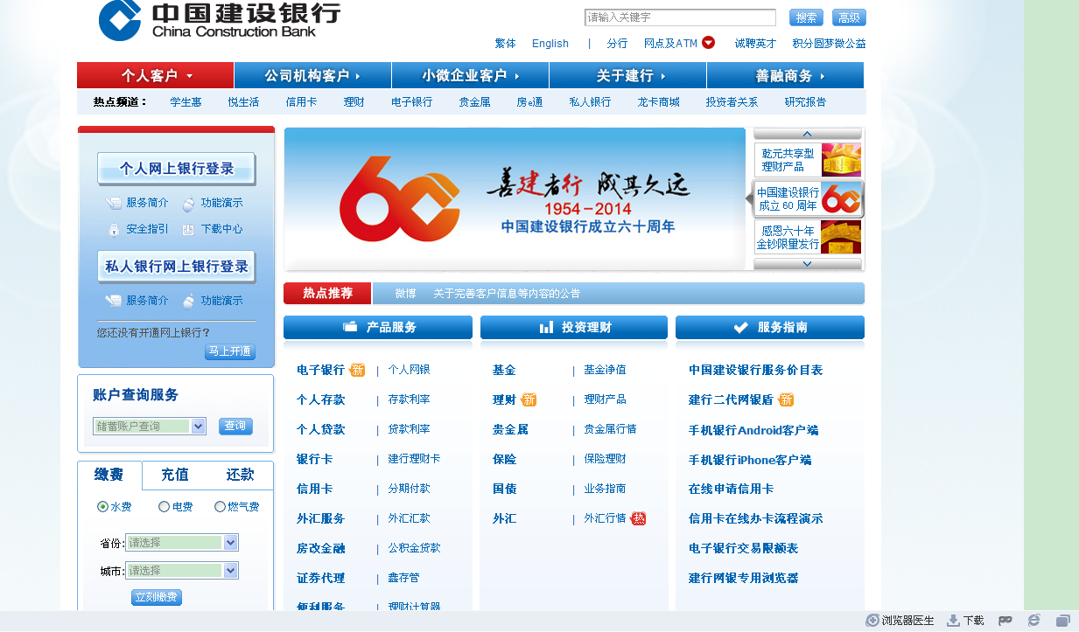
- 单击悦生活
3、将城市切换为：贵州省——贵阳市

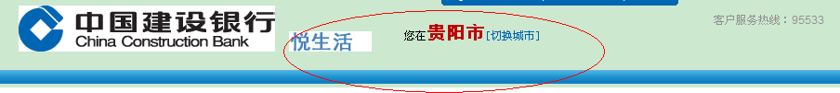

4、单击高校服务
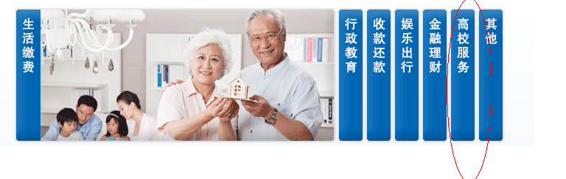
5、单击学杂费
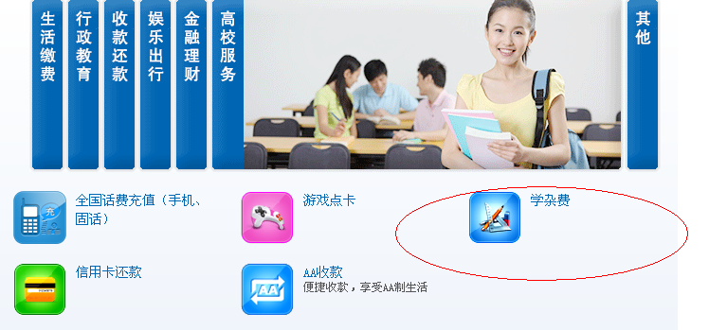

6、填写缴费学生信息
①省份：贵州省 ②城市：贵阳市 ③收费单位：贵州轻工职业技术学院 ④身份证号码或者学号：输入本人的身份证号或者学号 ⑤缴费年度：输入本人应缴费年度（注意：缴费年度不能输错，若是缴纳2014年度的学杂费，请输入2014）。信息输完后，点击下一步。
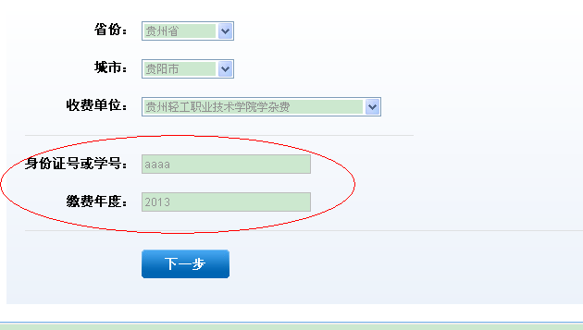

7、确认缴费信息
核对页面显示的缴费信息无误后，点击确认；
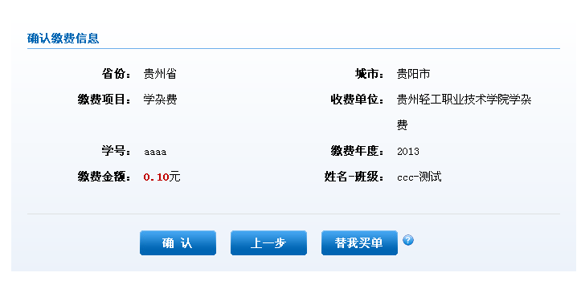
8、支付方式是网银支付。
选择“网上银行支付”
注意：网上银行支付支持的是建行网上银行。
第一步：在支付页面，选择网上银行支付。输入网银登录用户名或者身份证号码，登录密码及附加码，点击“下一步”。
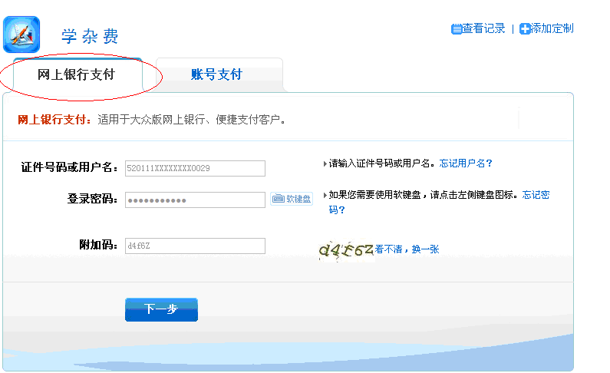

第二步：页面显示支付金额，选择网银支付账号，点击支付。
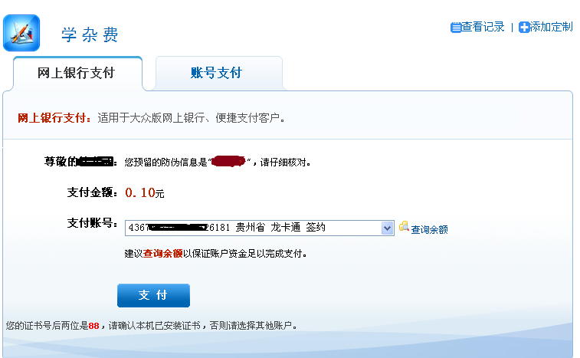

第三步：输入网银盾密码，点击确定。
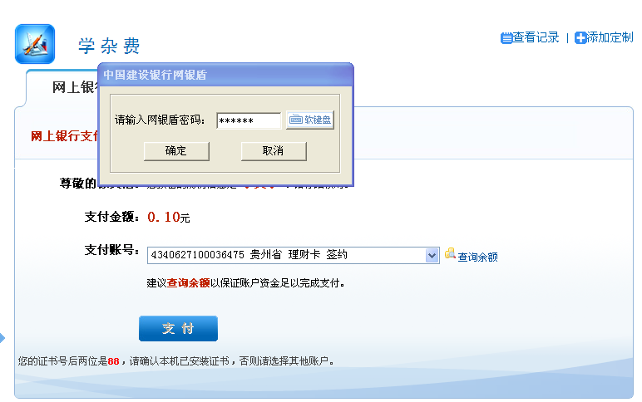

第四步：网银盾口令验证通过后，网银盾屏幕将显示金额、姓名等交易信息，核对屏幕显示信息和实际的交易信息是否一致，一致则按网银盾的“确认”。确认后付款成功。
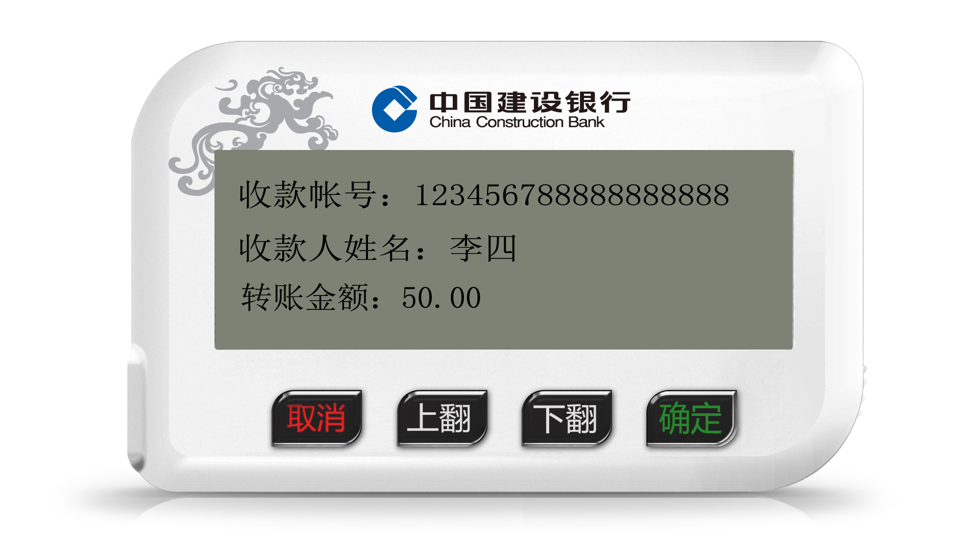

网上银行、手机银行版
一、个人网上银行操作指南
第一步：登录建行个人网上银行（www.ccb.com），选择“缴费支付”。
第二步：选择缴费支付地区和类别，选择缴费支付内容。
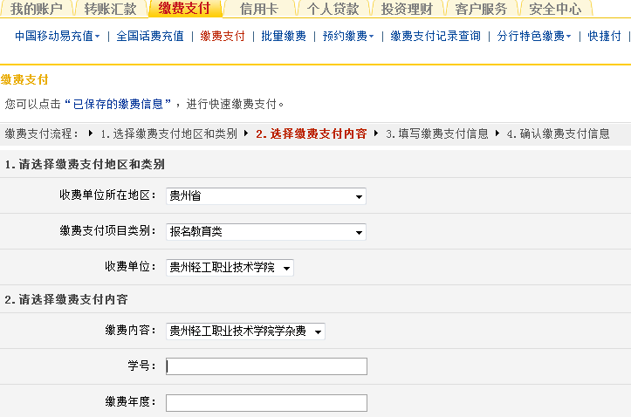
收费单位所在地区为“贵州省”，缴费支付项目类别选择“报名教育类”，收费单位选择“贵州轻工职业技术学院”
输入缴费学号或者身份证号以及缴费年度
第四步：选择缴费账号，输入缴费信息。
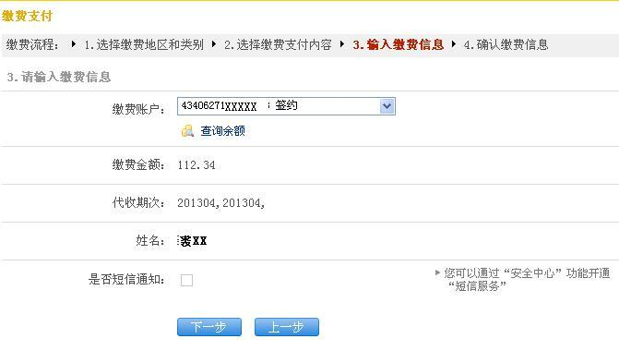
选择缴费账户，确认缴费金额无误后，点击“下一步”
第五步：确认缴费信息，插入网银盾，确认缴交。

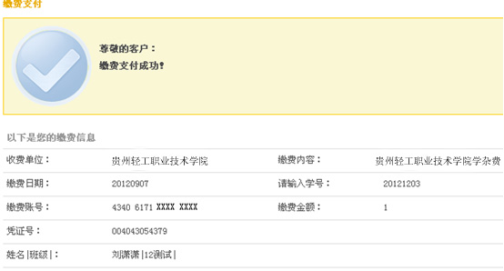
- 手机银行操作指南
第一步：登录手机银行。使用浏览器登录的客户，登录wap.ccb.com网站，选择客户相应的手机用户后进行登录；使用客户端登录的客户，直接登录。输入登录密码，进入建行手机银行。（左图为客户端登录图示，右图为浏览器登录图示，下同）
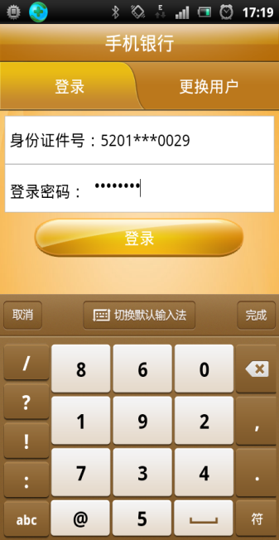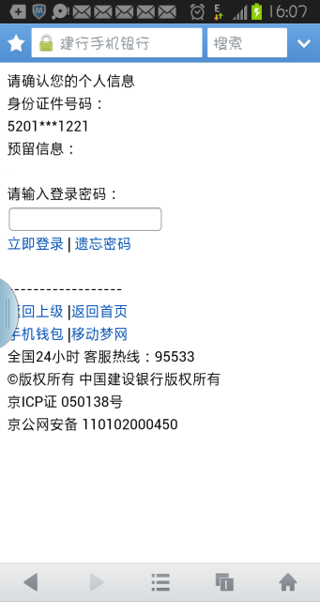

第二步：选择“缴费支付”功能。
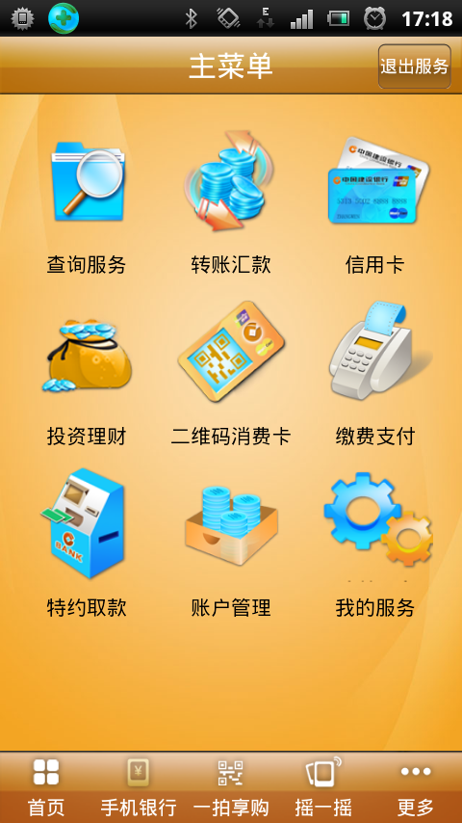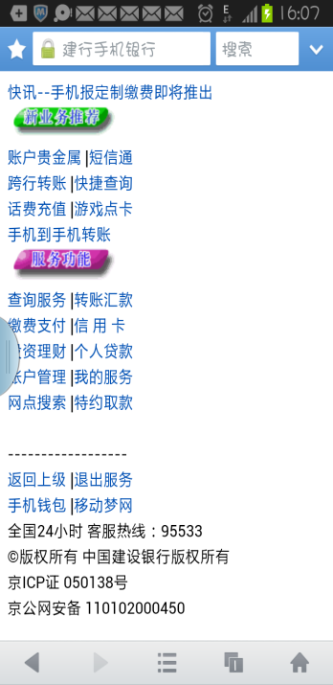

第三步： 选择缴费账户、缴费地区、缴费项目等信息。

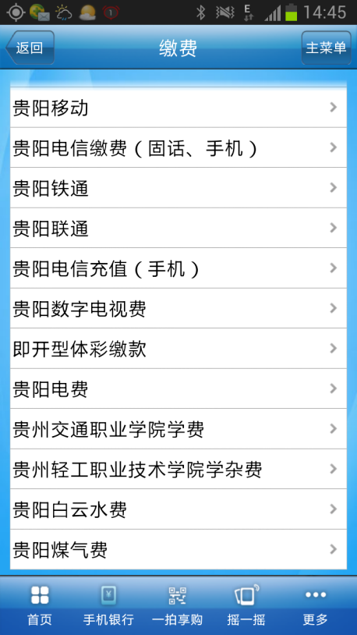

第四步：输入学号或身份证号及缴费年度。
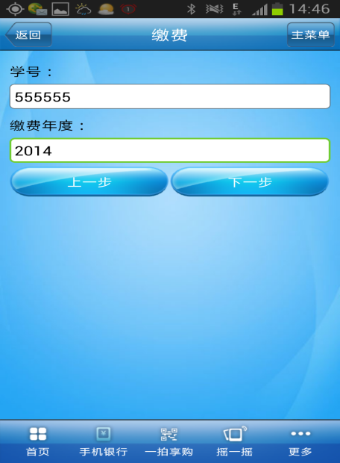
第五步：确认缴费信息，系统显示缴费详细信息，包括缴费项目名称、缴费合同号、缴费金额、缴费账号等信息。输入短信验证码，点击确定后，缴费成功。
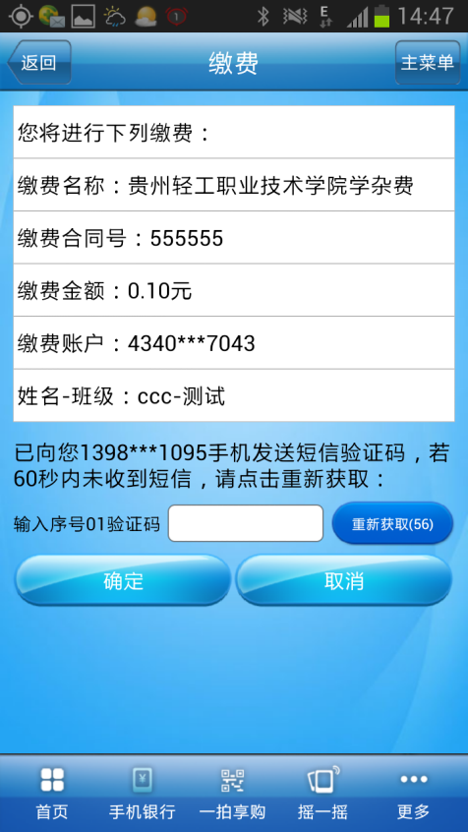
注：若使用信用卡账户作为付款账户的，需提前带本人身份证、签约网上银行的储蓄卡、信用卡及网银盾到建设银行柜台进行信用卡网银绑定。

